电路与电子学试卷9答案

一、选择正确答案填入空内， ( 本 大 题14分 )
1、B
2、B

二、判断下列说法是否正确，凡对者打“”，错者打“”
(本大题分3小题, 每小题6分, 共18分)
1、1．√

2．×

3．×，√

2、1．×，√ 2．√，×
3、1． × 2． × 3． × 4． × 5． √

三、填空：将正确答案填写在横线上。
( 本 大 题9分 )
不合适。因为R_{e2}减小，将使I_{CQ2}增大，u_{O}增大。
四、填空题
(本大题分2小题, 每小题6分, 共12分)
1、－180º －135º －270º
2、+5， －5。
五、解答下列各题
( 本 大 题10分 )
1．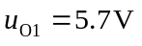
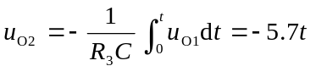。t＝1s时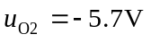
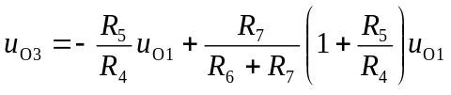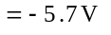

2．
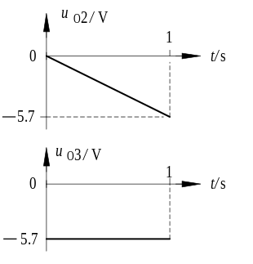

六、解答下列各题
( 本 大 题12分 )
1．根据 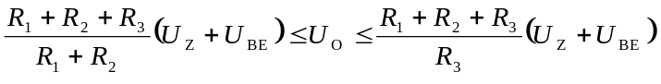
求出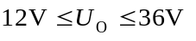。 2．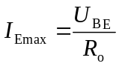
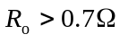
七、解答下列各题
( 本 大 题15分 )
当u_{GS}＝3V，工作在截止区，i_{D}＝0mA，u_{DS}＝10V 当u_{GS}＝5V，工作在恒流区，i_{D}＝1.3mA，u_{DS}≈6V 当u_{GS}＝7V，工作在可变电阻区，i_{D}≈2.6mA，u_{DS}≈2V
八、非客观题
( 本 大 题10分 )
